本校國中部參加第七屆【國家地理知識大競賽】校內初選各組優勝學生頒獎照片2011.11.25
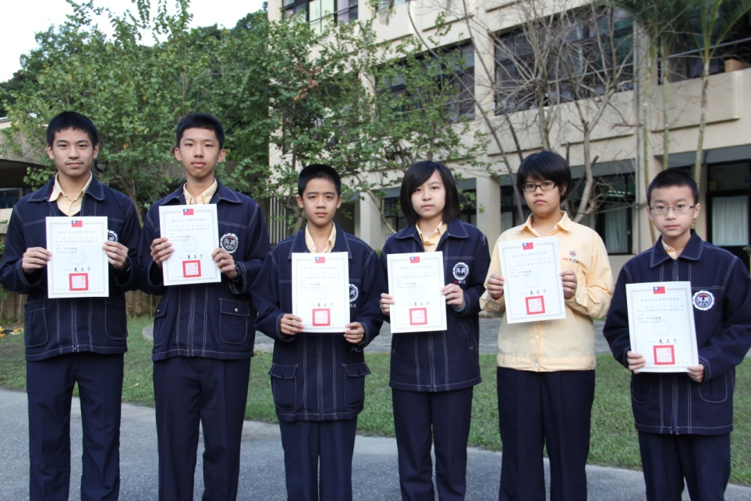 | 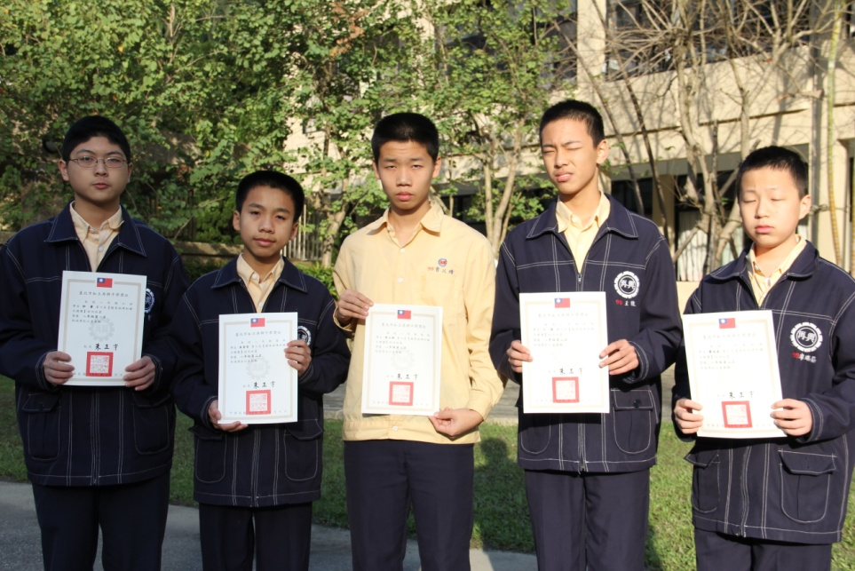
【班級優勝】：九忠、九仁、八和、八仁、七和、七仁 | 九年級：第一名：晉良昊（九信）、吳良彥（九義）  第三名：樓恩愷（九忠）李孟澔（九忠）李孟竹（九忠）施景勻（九忠）
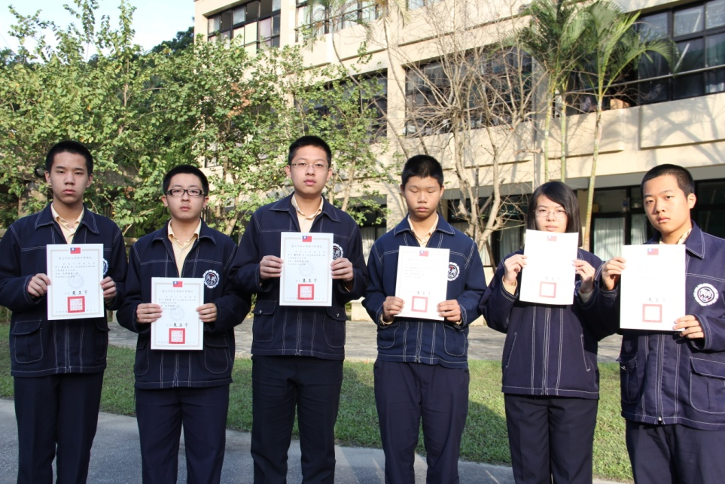 | 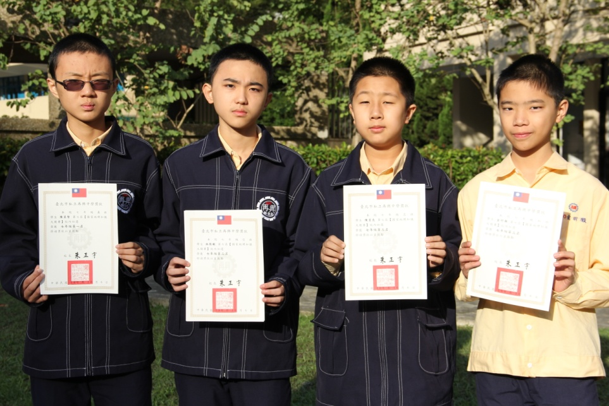
八年級：第一名：郭霽（八仁）第二名：崔晏哲（八愛）  曾以晴（八愛）王競（八和） 廖瑞勗（八和） | 七年級：第一名：陳昱智（七義）第二名：林熊毅（七信）  第三名：陳昱良（七忠）金明灝（七和）

